Редактируем 4 строчки в index.php, они отмечены комментарием РЕДАКТИРУЕМ

1. ид бма берем тут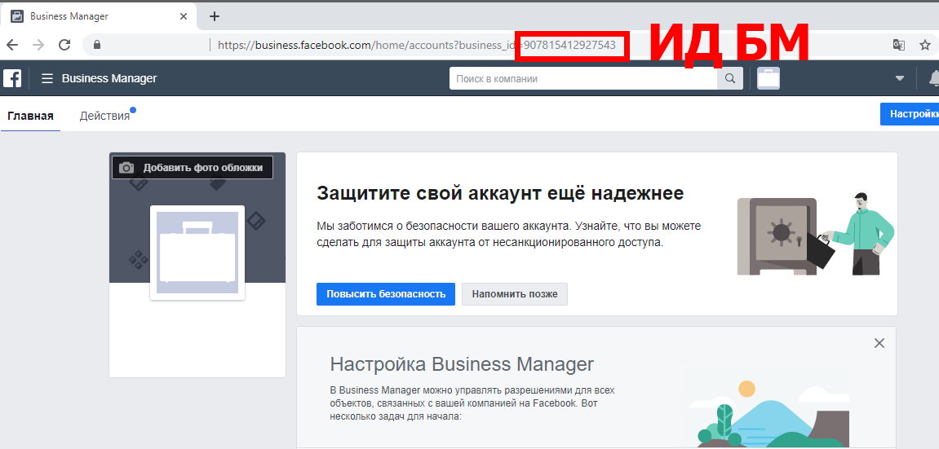
2. access_token смотрящего акка тут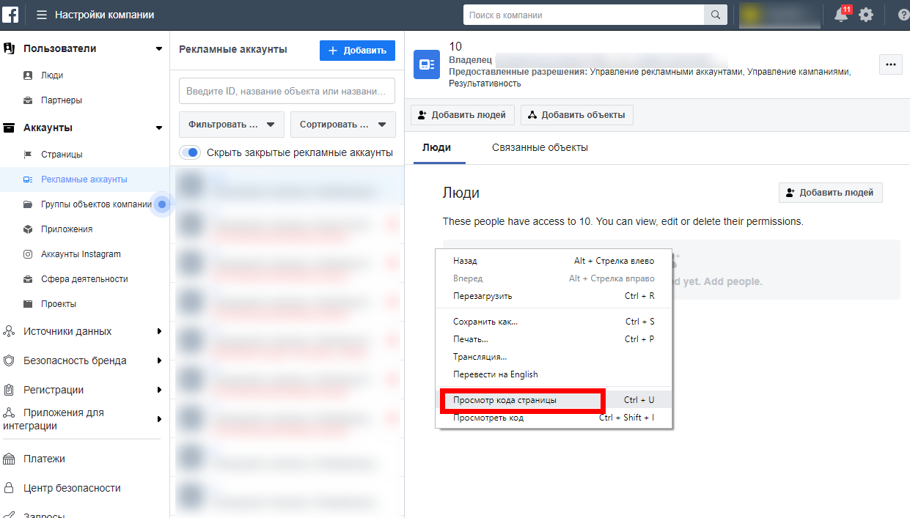

смотрим исходный код страницы и ищем там accessToken

выглядит он примерно так

EAAGNO4a7r2wBAP232YxXu1QXzH4KeY0wrBX4IDW5MwEOx3nJEDHwlQI7z23QZB5Y3okLj3MPJgFsGUPK2nVtSMazStgc457d24S8F1Tm94bldxYkvTuTkwSjIpBEFJWpYcAh1NeZBu5MaHxKb1Aq4X0TQHD29reWgJ3CmnzgZDZD

1. proxy_ip:proxy_port и proxy_login:proxy_pass прокси на котором сидит аккаунт смотрящего